🡪AULA FARMACOLOGIA – ANTIBIOTICOTERAPIA

***TETRACICLINAS

-As tetraciclinas são antibióticos de amplo espectro com ação bacteriostática.

-Representantes:

*Derivados hidrofílicos

TETRACICLINA (Tetrex®)

OXITETRACICLINA (Terramicina®)

*Derivados lipofílicos

DOXICICLINA (Vibramicina®)

MINOCICLINA (Minomax®; Minoderm®)

ESPECTRO ANTIBACTERIANO:

-Cobre infecções por Rickettsias, Mycoplasmas e Chlamydias; Brucelose; Cólera; Peste negra (causada por Yersinia pestis).

-Doxiciclina: segunda escolha no tratamento de sinusites, exacerbações da bronquite crônica ou bronquiectasias. E é o atb de escolha no tratamento das rickettsioses (ex. febre maculosa), infecções por Chlamydia trachomatis (uretrite, cervicite, tracoma) e é uma ótima alternativa aos macrolídeos para infecções por M. pneumoniae e Chlamydia pneumoniae.

-Mecanismo de ação: São inibidores específicos do ribossomo procariótico (bacteriano). Elas bloqueiam o receptor na unidade 30S que se liga ao RNAt durante a tradução gênica. Como o ribossomo eucariota das células humanas é substancialmente diferente, não é afetado. A síntese de proteínas é portanto inibida na bactéria, o que impede a replicação e leva à morte celular.

-Aspectos farmacocinéticos: Em geral, as tetraciclinas são administradas por via oral, mas também podem ser administradas por via parenteral.

-As principais características das tetraciclinas são:

1. São substâncias quelantes: se ligam a cátions bivalentes (cálcio, magnésio) e trivalentes (alumínio) e geram moléculas de elevado peso molecular que causa a diminuição na absorção e ação desses antibióticos. É por esse motivo que as tetraciclinas não devem ser utilizadas junto à ingestão de leite e seus derivados.
2. Contra-indicadas para crianças até 8 anos e grávidas: porque suas moléculas impregnam em tecidos ricos em cálcio (ossos e dentes). Crianças que fazem o uso de tetraciclinas podem apresentar descoloração marrom-amarelada do esmalte dos dentes.
3. Deve ser tomada longe das refeições
4. Não devem ser ingeridas com barbitúricos e álcool uma vez que essas substâncias podem funcionar como indutores enzimáticos
5. Usadas no tratamento de úlcera (H. pylori), acne, bronquite, pneumonia. No tratamento da úlcera são usadas em associação com IBP’s (p. ex. Omeprazol)

-Efeitos adversos: consistem em **distúrbios gastrintestinais** provocados, inicialmente, por irritação direta e, posteriormente, pela modificação da microbiota intestinal. Pode ocorrer **deficiência do complexo da vitamina B**, bem como supra-infecção. **Manchas e hipoplasia dentária e deformidades ósseas** são outros efeitos adversos. Outro risco é a ocorrência de **hepatotoxicidade em mulheres grávidas**.

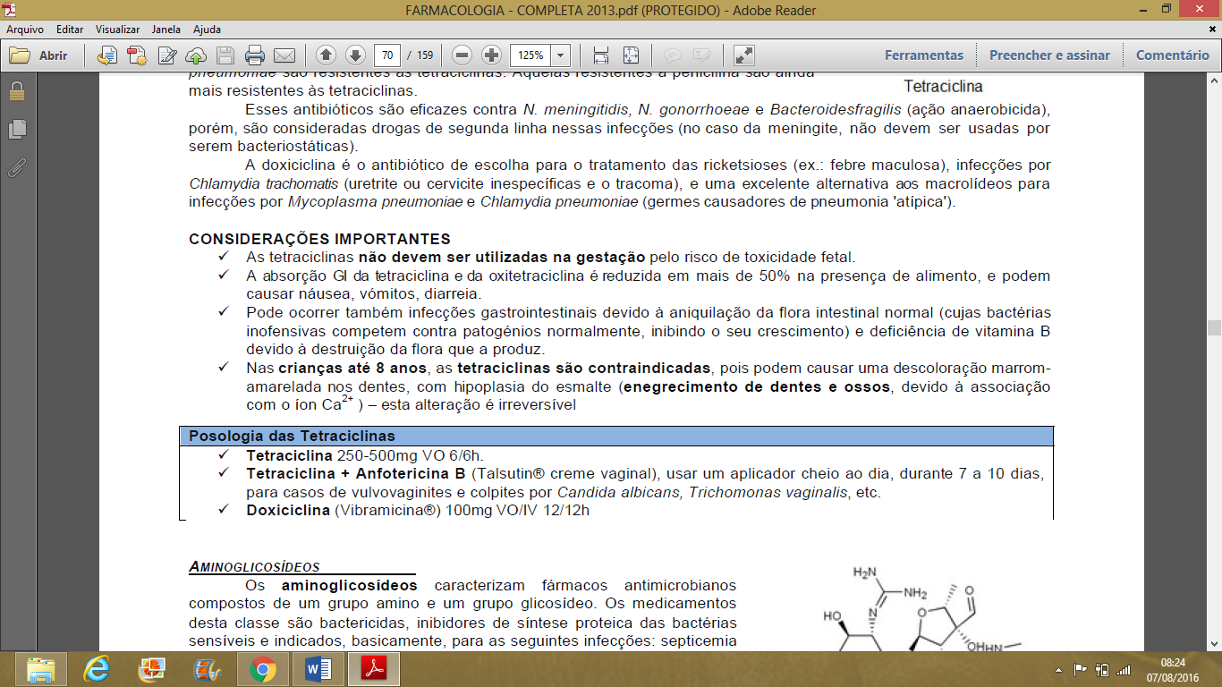

***MACROLÍDEOS E LINCOSAMIDAS

-Os macrolídeos e as lincosamidas são agentes antimicrobianos estruturalmente relacionados que inibem a síntese protéica em nível ribossômico.

-Ambos são atb’s BACTERIOSTÁTICOS (e raramente bactericidas)

* MACROLÍDEOS

-Representam o grupo de atb’s que tiveram a eritromicina como único representante de uso clínico geral por quase 40 anos.

-Representantes:

ERITROMICINA

CLARITROMICINA

AZITROMICINA

ESPIRAMICINA

MIOCAMICINA

ROXITROMICINA

-Mecanismo de ação: Os macrolídeos ligam-se de forma reversível à porção 50S do ribossomo e inibem a síntese proteica atuando sobre a translocação, processo em que o ribossomo se move 3 nucleotídeos ao longo do RNAm, deixando livre o sítio receptor para entrar um novo RNAt. Sua ação pode ser bactericida ou bacteriostática, dependendo da concentração, da fase e do tipo de microorganismo.

-Possuem maior atividade em pH alcalino

*TIPOS DE MACROLÍDEOS

🡪ERITROMICINA

-Atividade aumenta em pH alcalino

-Ação bactericida ou bacteriostática

-Amplo espectro (Gram + e -)

-Usada no tratamento de infecções respiratórias, oculares, pneumonia, coqueluche (B. pertussis), sífilis (T. pallidum).

-Ela tem função de inibidor do citocromo P450 de corticoides, sendo assim ao utilizá-la juntamente com os corticoides, o efeito destes será alterado sendo necessário um ajuste posológico por critério médico.

🡪CLARITROMICINA

-Derivado semissintético da eritromicina

-Atividade aumenta em pH alcalino, mas é estável em pH ácido

-Combate M. leprae e Toxoplasma gondii

-A associação **OCA (Omeprazol + claritromicina + Amoxicilina)**

🡪AZITROMICINA

-Derivado semissintético da eritromicina

-Combate Toxoplasma gondii

-Menos ativa contra estafilococos e estreptococos

*ASPECTOS FARMACOCINÉTICOS

-Os macrolídios são administrados por via oral, e tanto a azitromicina quanto a claritromicina são mais estáveis em ácido do que a eritromicina.

-A eritromicina também pode ser administrada por via parenteral, embora as injeções intravenosas possam ser acompanhadas de tromboflebite local. Todas sofrem rápida difusão na maioria dos tecidos, porém não atravessam a barreira hematoencefálica e têm pouca penetração no líquido sinovial.

-A meia-vida plasmática da eritromicina é de cerca de 90 minutos, enquanto a da claritromicina é três vezes maior, e a da azitromicina, 8-16 vezes maior. Os macrolídios penetram nos fagócitos, no interior dos quais se concentram – as concentrações de azitromicina nos lisossomas dos fagócitos podem ser 40 vezes maiores que as concentrações sanguíneas -, podendo potencializar a destruição fagocítica das bactérias.

-A eritromicina é inativada, em parte, no fígado; a azitromicina mostra-se mais resistente à inativação; e a claritromicina é convertida em metabólito ativo. A principal via de eliminação é a bile.

*Efeitos adversos:

-Eritromicina: intolerância gastrointestinal – decorrente do efeito motilina-símile de um de seus metabólitos); náuseas, vômitos, diarreia, dor abdominal, hepatite colestática.

* LINCOSAMIDAS

-A lincomicina foi a primeira lincosamida (produzida pela bactéria Streptomyces lincolnesis)

-As principais lincosamidas no mercado são: CLINDAMICINA (derivado semi-sintético da lincomicina) e a lincomicina (droga obsoleta)

*CLINDAMICINA

-Possui atividade contra cocos gram positivos (S. pyogenes, estreptococos do grupo viridans, S. pneumoniae e S. aureus).

-Também possui ação contra o Toxoplasma gondii e Pneumocystis carinii

-Ao inibir intensamente a produção de exotoxinas pelo S. pyogenes a clindamicina possui maior vantagem do que a Penicilina G no tto da miosite e da fasceíte necrosante.

-É o atb mais associado a diarreia, aparecendo em uma frequência de até 20% dos pacientes.

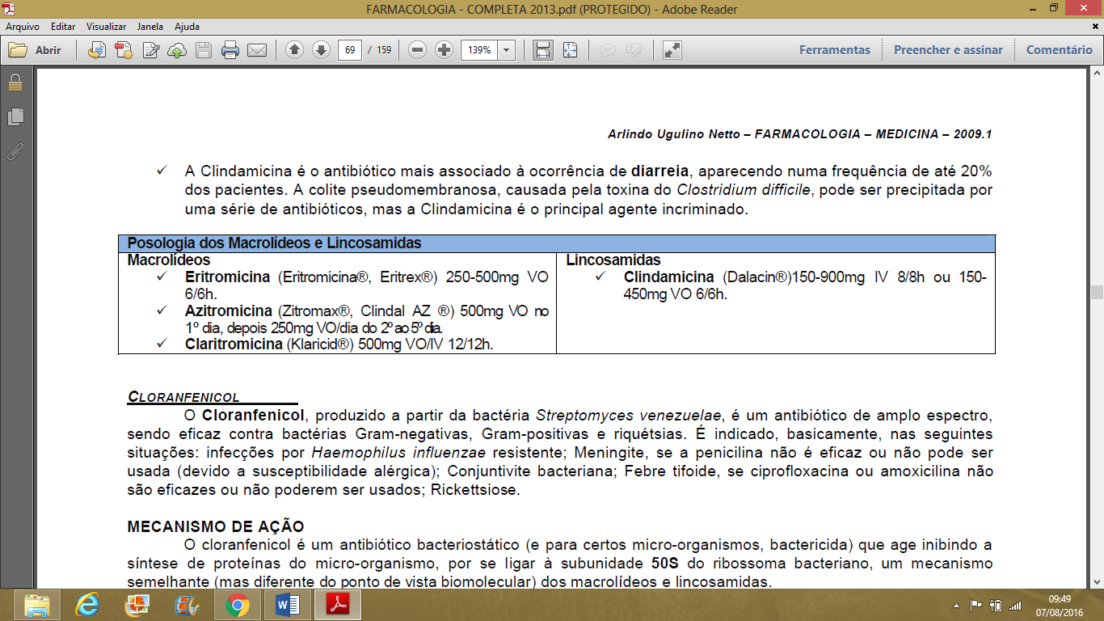

***AMINOGLICOSÍDEOS

-São fármacos antimicrobianos compostos de um grupo amino e um grupo glicosídeo. Os medicamentos dessa classe são BACTERICIDAS, inibidores de síntese proteica das bactérias sensíveis e indicados para as seguintes infecções: septicemia com gram negativos, infecções com bactérias gram negativas aeróbias, como as Pseudomonas; Acinobacter e Enterobacter; Streptococcus e Listeria; segunda linha no tto de infeções por Mycobacterium.

-Representantes:

GENTAMICINA

TOBRAMICINA

AMICACINA

ESTREPTUMICINA

NEOMICINA

CANAMICINA

ESPECTINOMICINA

PARAMOMICINA

-Mecanismo de ação: Agem inibindo a síntese de proteínas do micro-organismo, por se ligar irreversivelmente à subunidade 30S do ribossoma bacteriano, impedindo a inicialização da síntese peptídica. Incapaz de sintetizar suas próprias proteínas estruturais e enzimáticas, a bactéria morre.

-O ATB para atingir o seu sítio de ação, passa pela membrana plasmática através de um processo dependente de energia e oxigênio, inibido pela presença de cátions divalentes, anaerobiose e pH baixo. Por este motivo, os aminoglicosídeos perdem a sua atividade nas secreções pulmonares e coleções purulentas, ambientes de pH ácido e carentes de oxigênio. A necessidade de oxigênio para a sua atividade anti-bacteriana explica a total ineficácia contra bactérias anaeróbias.

-Os aminoglicosídeos são ATB’s que demonstram uma relativa estabilidade contra o desenvolvimento de resistência bacteriana, apesar de muitos anos de uso.

*ESPECTRO ANTIBACTERIANO

-Eficazes contra a maioria dos gram negativos aeróbios: Enterobacteriaceae (E. coli, Klebsiella pneumoniae, Preteus sp, Enterobacter sp., Serratia sp e Citrobacter sp), Pseudomonas aeruginosa e H. influenza.

-Uso clínico: sepse, infecções intra-abdominais e algumas infecções do trato respiratório e urinário complicadas.

*Aspectos farmacocinéticos:

-Não são absorvidos no trato gastrintestinal e, em geral, são administrados por via intramuscular ou intravenosa.

-Não atravessam a barreira hematoencefálica, não penetram no humor vítreo do olho nem alcançam concentrações elevadas nas secreções e líquidos corporais, embora possam ser obtidas concentrações elevadas nos líquidos articular e pleural. Todavia, podem atravessar a placenta.

-A meia-vida plasmática é de 2-3 horas. A eliminação ocorre quase totalmente por filtração glomerular no rim, com excreção de 50-60% de uma dose na sua forma inalterada dentro de 24 horas.

*CONSIDERAÇÕES IMPORTANTES / EFEITOS ADVERSOS

-São contra-indicados na gestação devido ao risco de toxicidade fetal

-Nefrotoxidade e ototoxicidade. O tipo de lesão renal é a necrose tubular aguda, forma não oligúrica.

-O efeito tóxico é dose-dependente e tempo-dependente, e tem maiores chances de ocorrer em idosos, diabéticos, pacientes hipovolêmicos, desidratados e nefropatas prévios.

-A paralisia causada por bloqueio neuromuscular constitui uma reação tóxica rara, porém grave, que habitualmente só é observada quando os agentes são administrados concomitantemente com bloqueadores neuromusculares. A paralisia resulta da inibição da captação de Ca2+ necessária para a liberação da acetilcolina por exocitose.

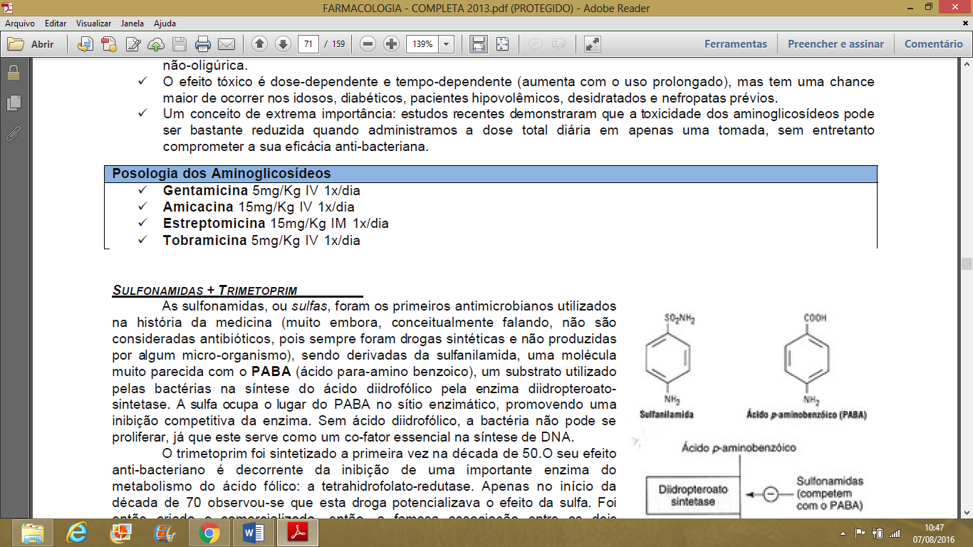

**SULFONAMIDAS:**

Foram os primeiros antimicrobianos utilizados, sendo derivadas da sulfanilamina, substrato utilizado pelas bactérias na síntese do ácido diidrofólico. Sem o ácido diidrofólico, a bactéria não pode se proliferar, já que este serve como um co-fator essencial na síntese de DNA.

Trimetoprim: efeito antibacteriano, decorrente da inibição da enzima do metabolismo do ácido fólico, a tetrahidrofolato-redutase.

Associação entre os dois antibióticos provocam ação bactericida: sulfametoxazol-trimetoprim. Quando as duas drogas separadas tem ação bacteriostático.

- Espectro de ação: maioria dos Gram-positivos e Gram-negativos.

**-** MECANISMO DE AÇÃO:

São substâncias análogas ao PABA. Normalmente o PABA sofre ação da diidropteroato sintetase para formar ácido diidrofólico que por sua vez sofre ação da diidrofolato redutase (inibida pela trimetoprima) para originar o ácido tetraidrofólico, precursor das purinas que compõe as moléculas de DNA. Assim, por apresentarem estrutura química semelhante ao PABA, competem com este pela ação da diidropteroato sintetase, inibindo-a.

- INDICAÇÃO:

* CISTITE BACTERIANA

* GASTROENTERITE

* INFECÇÕES RESPIRATÓRIAS ALTAS

* DPOC

* BRONQUIECTASIAS

- CONTRAINDICAÇÃO DA ASSOCIAÇÃO: último trimestre da gestação e na lactação

Certos gram-negativos são resistentes a todos beta-lactâmicos, porém mantem sensibilidade a associação SMZ-TMP. Os germes tipicamente resistentes a SULFAMETOXAZOL-TRIMETROPRIM são:

* *Pseudomonas aeruginosa,*
* *Bacteroidesfragilis*
* *S. pneumoniae*
* *Campylobacter sp*.

- Exemplos de sulfonamidas de uso clínico:

- sulfadiazina,

- sulfadimidina,

- sulfametoxazol (de ação curta),

- sulfametopirazina (de ação longa),

- sulfassalazina (pouco absorvida pelo trato gastrintestinal) e

- sulfametoxazol (administrado com trimetoprima, sendo a combinação conhecida como co-trimoxazol).

A sulfanilamida é um análogo estrutural do ácido p-aminobenzóico (PABA), que é essencial para a síntese de ácido fólico nas bactérias. O folato é necessário para a síntese dos precursores do DNA e do RNA tanto nas bactérias quanto nos mamíferos; porém os mamíferos obtêm o ácido fólico em sua dieta, enquanto as bactérias precisam sintetizá-lo.

As sulfonamidas competem com o PABA pela enzima *diidropteroato sintetase,* e o efeito da sulfonamida pode sersuperado pela adição de PABA em excesso. Este é o motivopelo qual alguns anestésicos locais, como, por exemplo,a procaína que são ésteres do PABA podem antagonizar o efeito antibacteriano desses agentes.

USO CLÍNICO DE SULFANAMIDAS:

- *Pneumocystis carinii:* Co-trimoxazol

- Malária e toxoplasmose: sulfas + pirimetamina

- Doença intestinal inflamatória: sulfassalazina (sulfapiridina-aminossalicilato)

- Queimaduras infectadas: sulfadiazina de prata tópica

- DST´s (tracoma, clamídia, cancroide)

- Infecções respiratórias

- Infecção aguda do TU (raramente)

Absorvidas no trato gastrintestinal e alcançam concentrações máximas no plasma em 4-6 horas. são metabolizadas principalmente no fígado, e o principal produto consiste num derivado acetilado, que carece de ação antibacteriana.

Em geral, não são aplicadas topicamente, devido, em grande parte, ao risco de sensibilização e de reações alérgicas. Os fármacos penetram nos exsudatos inflamatórios e atravessam a barreira placentária, bem como a barreira hematoencefálica.

.

Efeitos Adversos:

- Leves a moderados: consistem em náusea e vômitos, cefaléia e depressão mental.

Pode ocorrer cianose em decorrência da metemoglobinemia, e este efeito é muito menos alarmante do que aparenta ser.

- graves que exigem a interrupção da terapia incluem hepatite, reações de hipersensibilidade (exantemas, febre, reações anafilactóides), depressão da medula óssea e cristalúria. Esta última resulta da precipitação dos metabólitos acetilados na urina.

Sulfas juntamente aos AINEs: provocam reações de hipersensibilidade

- hipersensibilidade cutânea

- intolerância gastrointestinal

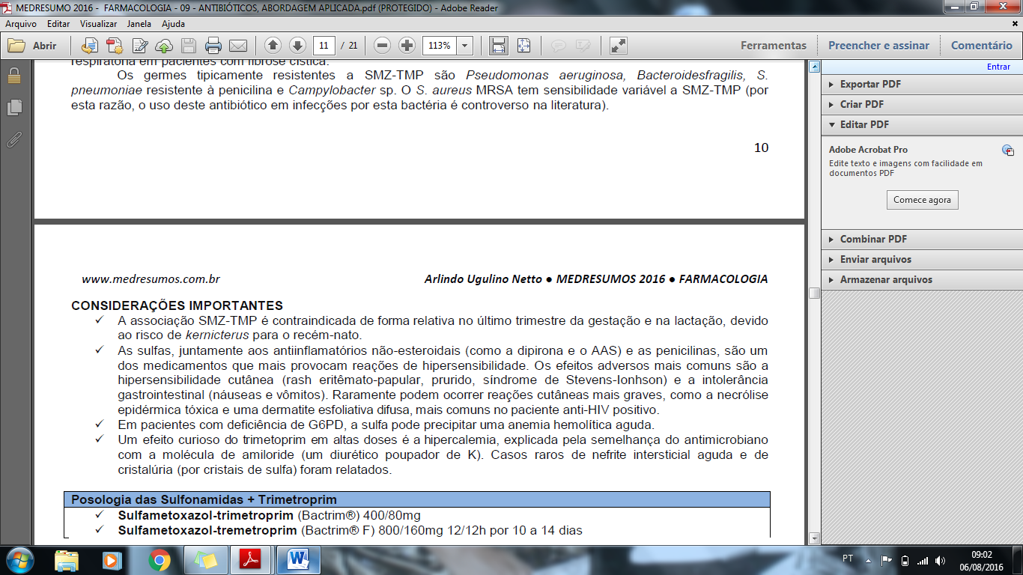

**QUINOLONAS**

As quinolonas e fluorquinolonas são grupos relacionados de antibióticos, derivados do ácido nalidíxico, usados no tratamento de infecções bacterianas.

-MECANISMO DE AÇÃO:

São drogas bactericidas, derivados semissintéticos fluorados do ácido nalidíxico que agem por inibição direta da síntese do DNA bacteriano por meio da inibição da enzimas bacterianas DNA girasse (DNA topoisomerase II) e a topoisomerase IV.

-Espectro de ação:

Fluorquinolonas possui um excelente espectro para os bacilos gram-negativos e boa atividade contra alguns cocos gram-positivos. Pouca ou nenhuma ação sobre *Streptococcus spp., Enterococus spp*. e anaeróbios.

Agentes de amplo espectro: Ciprofloxacina (Cipro®),

Levofloxacina (Tamiran®),

Ofloxacina (Floxtat®),

Norfloxacina (Floxacin®),

Acrosoxacina,

Pefloxacina.

Espectro mais estreito: Cinoxacina

Ácido nalidíxico (utilizados nas infecções do trato urinário).

Fluoroquinolonas são mais bem utilizadas para infecções por **bastonetes** e **cocos Gram-negativos,** facultativos e aeróbicos.

- Gerações:

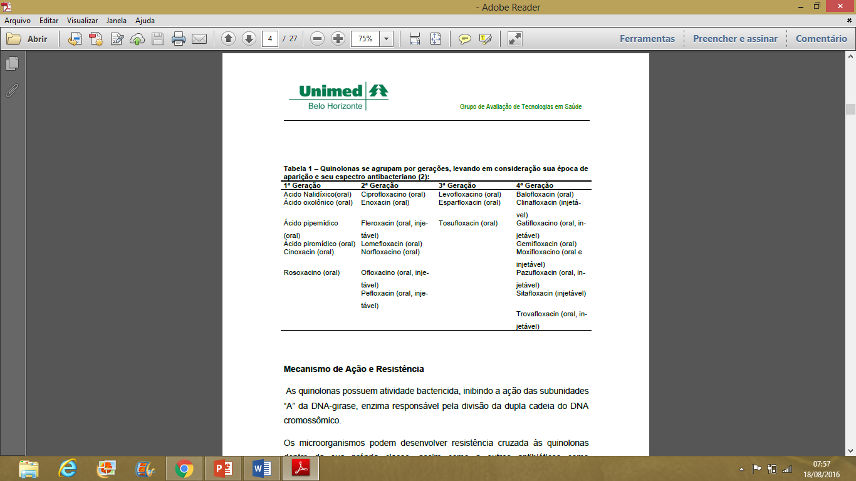

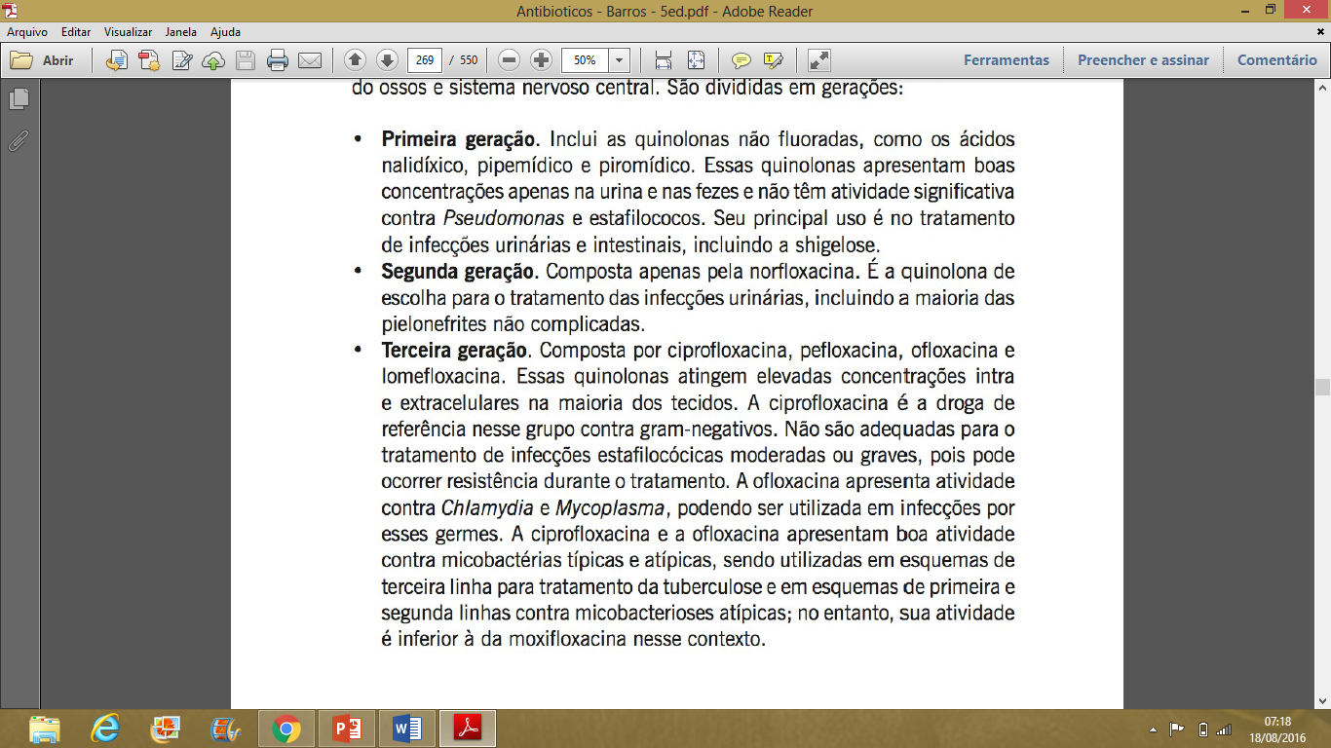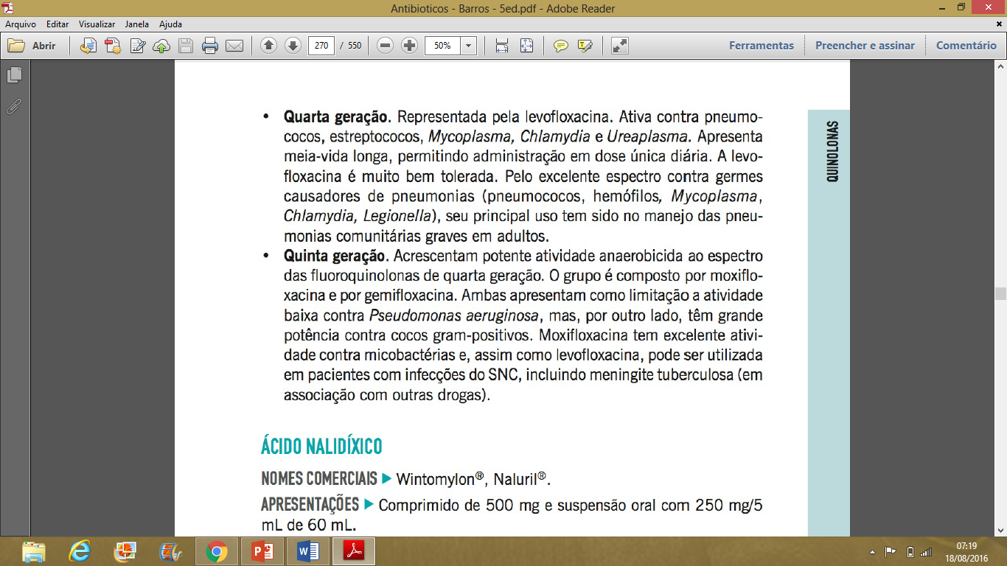

USO CLÍNICO:

• Infecções complicadas do trato urinário: norfloxacina, ofloxacina.

• Infecções respiratórias causadas por *Pseudomonas aeruginosa* em pacientes com fibrose cística.

• Otite externa invasiva causada por P. aeruginosa.

• Osteomielite bacilar Gram-negativa crônica.

• Erradicação de *Salmonella typhi* em portadores.

• Gonorréia: norfloxacina, ofloxacina.

• Prostatite bacteriana: norfloxacina.

• Cervicite: ofloxacina.

• Antrax.

CIPROFLOXACINA: é a mais utilizada das quinolonas, antibiótico de amplo espectro, eficaz contra microrganismos tanto Gram-positivos quanto Gram-negativos. Interferem no

superespiralamento do DNA.

Eficaz contra:

- Enterobacteriaceae (os bacilos Gram-negativos entéricos), incluindo muitos microrganismos resistentes às penicilinas (cefalosporinas e aminoglicosideos),

- ***H.*** *influenzae,*

*- N. gonorrhoeae* produtora de penicilinase,

- espécies de *Campylobacter* e

- pseudomonas.

Os estreptococos e os pneumococos são apenas fracamente inibidos. A ciprofloxacina deve ser evitada nas infecções por estafilococos resistentes à meticilina.

As fluoroquinolonas administradas por via oral são bem absorvidas.

Quanto a meia-vida:

- ciprofloxacina e da norfloxacina é de 3 horas,

- ofloxacina é de 5 horas, e

- perfloxacina, de 10 horas.

Os fármacos concentram-se em muitos tecidos, particularmente no rim, na próstata e no pulmão. Todas as quinolonas concentram-se nos fagócitos.

A maioria não atravessa a barreira hematoencefálica, à exceção da perfloxacina e da ofloxacina, que alcançam no LCR 40 e 9 0% de suas concentrações séricas, respectivamente.

Os antiácidos contendo alumínio e magnésio interferem na absorção das quinolonas.

A eliminação da ciprofloxacina, da norfloxacina e da enofloxacina ocorre, em parte, através do metabolismo hepático por enzimas P-450 (que podem inibir, dando origem a interações com outros fármacos; ver adiante) e, em parte, por excreção renal. A perfloxacina é metabolizada à norfloxacina. A ofloxacina é excretada na urina.

- Efeitos Adversos:

São infreqüentes, habitualmenteleves e desaparecem com a interrupção dos fármacos. Consistem principalmente em distúrbios gastrintestinais e em erupções cutâneas. Ocorrem sintomas do SNC - cefaléia, tonteira - e, com menos freqüência, convulsões.

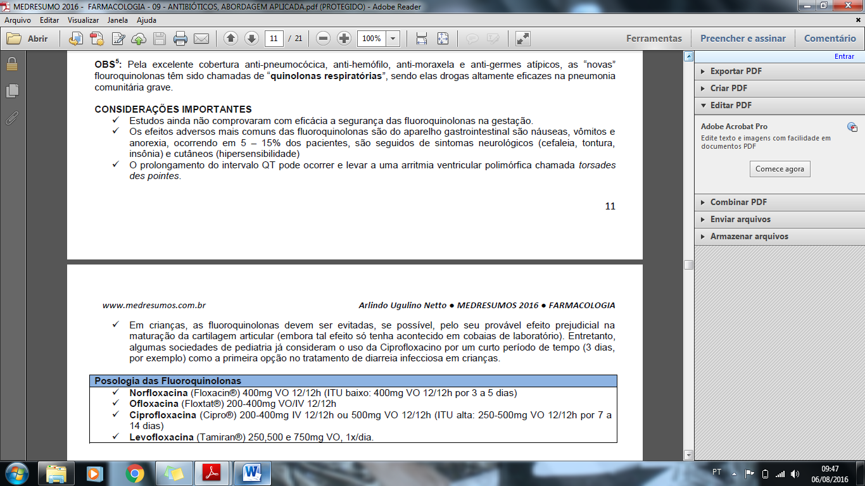

**CLORANFENICOL**

Produzido a partir da bactéria Streptomyces venezuelae, é um antibiótico de amplo espectro, sendo eficz contra bactérias gram-negativas, gram-positivas e riquetsias.

- MECANISMO DE AÇÃO:

Antibiótico bacteriostático e em alguns microrganismos promove ação bactericida, pois age inibindo a síntese proteica dos microrganismos ao se ligar à subunidade 50S do ribossoma bacteriano.

- Espectro de ação:

Possui amplo espectro de atividade antimicrobiana, incluindo microrganismos Gram-negativos e Gram-positivos, bem como riquétsias. É bacteriostático para a maioria dos microrganismos, porém bactericida para *H. influenzae.* A resistência, que é mediada por plasmídios, é causada pela produção de cloranfenicol acetiltransferase

- Gram-positivos: S. pyogenes e S. pneumoniae)

- Gram-negativos: H. influenzae, N. meniingitidis, N. gonorrhoeae, Salmonella sp. e Shigella sp..

- Anaeróbios: Bacteroidesfragilis.

Antibiótico bactericida para os principais causadores de meningite bacteriana: S. pneumoniae, H. influenzae e N. meningitidis.

USO CLÍNICO:

Deve ser reservado para infecções graves onde o benefício é superior ao risco de toxicidade, incluindo:

- infecções causadas por *Haemophilus influenzae* resistente a outros fármacos;

- meningite em pacientes que não podem utilizar penicilina.

• Seguro e eficaz na conjuntivite bacteriana (administração tópica).

• Eficaz na febre tifóide, porém outros fármacos menos tóxicos.

.

Quando administrado por via oral, a absorção é rápida e completa e atinge concentrações máximas no plasma dentro de 2 horas. Pode também ser administrado por via parenteral.

A distribuição é ampla pelos tecidos e líquidos corporais, incluindo o LCR, onde sua concentração pode atingir níveis equivalentes a 60% dos níveis sangüíneos. No plasma, 30-50% do cloranfenicol encontram-se ligados à proteína, e o fármaco apresenta meia-vida de cerca de 2 horas.

Cerca de 10% são excretados em sua forma inalterada na urina, sendo o restante inativado no fígado.

Efeitos adversos:

- Consiste em grave depressão idiossincrásica da medula óssea, resultando em pancitopenia (diminuição de todos os elementos figurados do sangue) – um efeito que, apesar de raro, pode ocorrer até mesmo com doses muito baixas em alguns indivíduos.

O cloranfenicol deve ser utilizado com muita cautela em recém-nascidos, visto que a inativação e a excreção inadequadas do fármaco podem levar ao desenvolvimento da "síndrome do bebê cinzento" - vômitos, diarréia, flacidez, baixa temperatura e pigmentação acinzentada, que está associada a uma taxa de mortalidade de 40%.

Se a sua administração for essencial, é preciso determinar as concentrações plasmáticas, devendo- se ajustar a dose de acordo cornos níveis alcançados.

Podem ocorrer reações de hipersensibilidade, bem como distúrbios gastrintestinais e outras sequelas da alteração da microbiota intestinal.

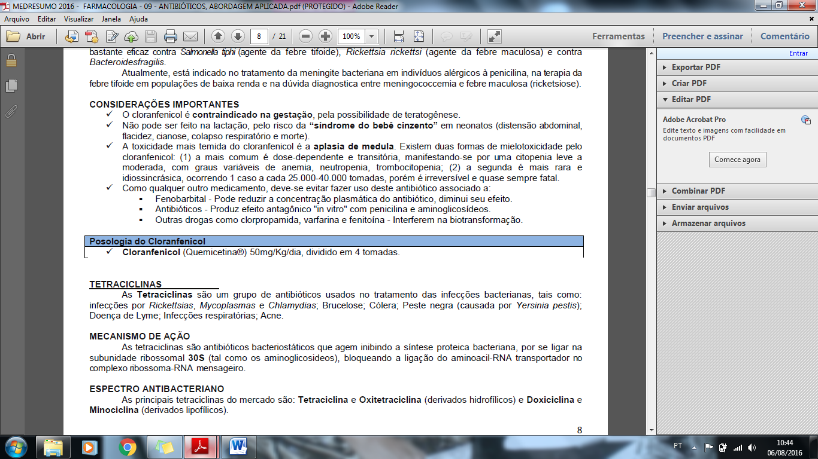

**ESTREPTOGRAMINAS**

Membros da família de estreptograminas isoladas de *Streptomyces pristinaespiraiis:* a

São comercializados de forma associada: Quinupristina + Dalfopristina ( Synercid®).

- MECANISMO DE AÇÃO:

Consiste na inibição da síntese de proteínas através da ligação do fármaco à subunidade 50S do ribossoma bacteriano.

Espectro de ação:

- Germes Gram-positivos ( Enterococus faecium vancomicina resistente- VRE, outros enterococos resistentes, S. aureus resistente à oxacilina/meticilina- MRSA e cepas resistentes à vancomicina- VIRSA).

INDICAÇÃO:

Tratamento de infecções graves, geralmente quando nenhum outro agente antibacteriano é apropriado.

A quinupristina e a dalfopristina, individualmente, exibem apenas atividade bacteriostática muito moderada.

Quando combinadas na forma de injeção intravenosa, mostram-se ativas contra numerosas bactérias Gram-positivas.

A dalfopristina altera a estrutura do ribossoma de modo a promover a ligação da quinupristina, o que explica a melhor eficácia dos fármacos quando administrados concomitantemente.

Ambas medicações são degradadas no fígado, razão pela qual devem ser administradas na forma de infusão intravenosa.

A meia-vida de cada composto é de 1-2 horas.

EFEITOS ADVERSOS:

- Inflamação e dor no local de infusão, artralgia, mialgia, náusea, vômitos e diarréia.

**OXAZOLIDINONAS**

Farmácos: Eperezolida e Linezolida (é o primeiro antibiótico das oxazolidinonas).

- MECANISMO DE AÇÃO:

Consiste em inibir a síntese de proteínas bacterianas através de sua ligação a um sítio na subunidade 5OS do ribossoma.

- Espectro de ação:

- ampla variedade de bactérias Gram-positivas.

- também é eficaz contra alguns anaeróbios, C . *difficile.*

INDICAÇÃO:

Útil no tratamento de infecções ou bactérias resistentes a fármacos:

- *S. aureus* resistente à meticilina,

*- Streptococcus pneumoniae* resistente à penicilina e

- Enterococos resistentes à vancomicina.

Pode ser utilizada no tratamento da pneumonia, da septicemia e de infecções da pele e dos tecidos moles.

Administração por via oral ou na forma de infusão intravenosa nas infecções graves.

Após administração oral, as concentrações plasmáticas máximas são rapidamente alcançadas, com meia-vida de 5- 7 horas.

O metabolismo ocorre por oxidação da estrutura em anel morfolina.

EFEITOS ADVERSOS:

- trombocitopenia, diarréia, náusea e, raramente, exantema e tonteira.

CASO CLÍNICO

**Caso Clínico 1**

A mãe de E.M.S, 5 meses, sexo masculino, raça branca, procura pediatra, porque o menor está com febre (acima de 38,5ºC) há 48 horas, além de recusa alimentar e vômitos. Ao exame físico, ele apresentou:

Peso= 7,5 Kg; Estatura= 62 cm; IMC= 19,5 (Escore Z= +1/+2) REG, eupneico, febril (Tº axilar= 38,7ºC), hidratado, corado, acianótico e anictérico, choroso ao manuseio. Fontanela anterior plana e normotensa.

AP: MV presente, simétrico e sem ruídos adventícios. ACV: ritmo cardíaco regular, em 2 tempos, bulhas normofonéticas, sem sopros. Abdome: flácido, sem visceromegalias palpáveis e fecaloma em fossa ilíaca esquerda.

Otoscopia e oroscopia sem alterações. Genitália: testículos tópicos, palpáveis. Presença de fimose grau II. Pele: sem alterações. Diante desse quadro, o pediatra decide, então, solicitar alguns exames de urgência cujos resultados estão descritos a seguir:

Hemograma – Hb=10 g/dL; Hto=31%; Leuco= 18.000/mm3 (4% Bt/76% Segmentados/ 2% Eos/14% Linf/ 4% Mon); Plaquetas= 350.000/mm3 EAS – ph= 6; DU= 1005; Esterase leucocitária= positiva (++); Nitrito= negativo; Leucócitos= 20/campo; Hemácias= 8/campo. Raio X de tórax = normal

Em relação aos antecedentes gestacionais, têm-se as seguintes informações: Mãe GI/PI/A0; realizou pré natal (7 consultas), com Ultrassonografia gestacional realizada no 8º mês de gravidez, a qual revelou hidronefrose moderada à esquerda. Além disso, teve infecção urinária, tratada no 7º mês de gestação. Ela nega uso de drogas ou outras intercorrências. Quanto ao lactente, está em aleitamento misto (leite materno e leite integral com mucilagem) desde o segundo mês de vida. O desenvolvimento neuropsicomotor é adequado para a idade, e as vacinas estão atualizadas também para a idade. Suas funções eliminatórias são: diurese abundante em fralda, com jato forte; fezes em síbalos, ressecada, com intervalo a cada 3 dias.

Em relação a esse caso, responda as questões a seguir.

***Quais os cinco fatores de risco para ITU encontrados no caso acima?

Faixa etária (lactente jovem)

Raça branca

Presença de fimose

Alteração na Ultrassonografia gestacional

Não aleitamento materno exclusivo (OU erro alimentar)

Constipação intestinal

Sexo masculino na faixa etária do paciente (menor que 1 ano)

***Considerando que o pediatra decidiu internar a criança e a etiologia mais provável dessa patologia, qual o antibiótico que deve ser iniciado empiricamente e a duração do uso desse medicamento?

Aminoglicosídeo (Gentamicina ou Amicacina) OU Cefalosporina de 3ª geração (Ceftriaxone ou Cefotaxima, Ceftazdima) e Duração: 7 a 14 dias. OU Cefalosporina de 1ª geração (Cefalotina)